**FORMATO PARA EL DESARROLLO DE COMPONENTE FORMATIVO**

|  |  |
| --- | --- |
| PROGRAMA DE FORMACIÓN | ACCIONES BÁSICAS PARA LA ATENCIÓN DE UNA PERSONA CON AFECTACIÓN DE LA SALUD |

|  |  |  |  |
| --- | --- | --- | --- |
| COMPETENCIA | 230101267- Asistir personas según protocolos de primer respondiente y normativa de salud. | RESULTADOS DE APRENDIZAJE | 230101267-01. Reconocer la escena de acuerdo con guías de primeros auxilios y normas de seguridad |

|  |  |
| --- | --- |
| NÚMERO DEL COMPONENTE FORMATIVO | 01 |
| NOMBRE DEL COMPONENTE FORMATIVO | Valoración y seguridad de la escena |
| BREVE DESCRIPCIÓN | El componente formativo sobre primeros auxilios detalla la evaluación de la escena, las características y acciones del primer auxiliador, y la cinemática del trauma. Incluye instrucciones para identificar, prevenir, alertar, examinar y vigilar a los pacientes, además de listar los contenidos esenciales de botiquines para vehículos, botiquines básicos y empresariales, y un glosario relevante. |
| PALABRAS CLAVE | Evaluación de la escena, primer auxiliador, cinemática del trauma, botiquín de primeros auxilios. |

|  |  |
| --- | --- |
| ÁREA OCUPACIONAL | 2 - CIENCIAS NATURALES, APLICADAS Y RELACIONADAS |
| IDIOMA | Español |

1. **TABLA DE CONTENIDOS:**
2. Primeros auxilios y evaluación de la escena
   1. Actitud del auxiliador y valoración de la escena
   2. ¿Qué debe hacer un primer auxiliador?
3. Cinemática del trauma
4. Botiquín de primeros auxilios
5. **INTRODUCCIÓN**

La formación en primeros auxilios es fundamental para garantizar una respuesta rápida y eficaz en situaciones de emergencia. Este componente formativo ofrece una comprensión integral de la evaluación de la escena, que es crucial para asegurar la seguridad del primer respondiente y del paciente. Al identificar y mitigar posibles peligros, se crea un entorno seguro para proporcionar la atención necesaria de manera efectiva.

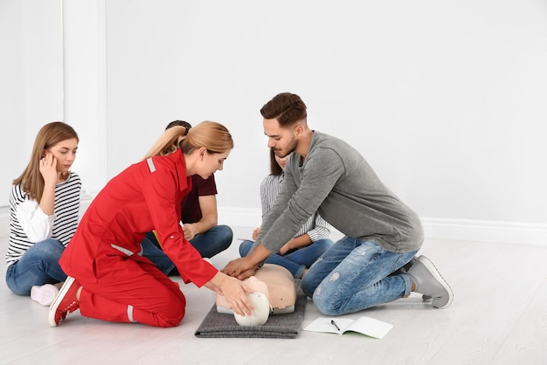

Además, se detallan las características y acciones esenciales que debe tomar un primer respondiente. Desde identificarse y tranquilizar a los presentes hasta prevenir riesgos adicionales, alertar a los servicios de emergencia, examinar a los pacientes y vigilar su evolución, estos pasos son vitales para el manejo adecuado de cualquier incidente. La guía también explora la cinemática del trauma, ayudando a los auxiliadores a entender y analizar la escena de un accidente para determinar las posibles lesiones y proporcionar el tratamiento más adecuado.

Finalmente, el componente incluye instrucciones detalladas para la preparación y uso de botiquines de primeros auxilios, adaptados a diferentes contextos como vehículos, entornos básicos y empresariales. Estos botiquines contienen elementos indispensables para la atención inicial de las víctimas.

1. **DESARROLLO DE CONTENIDOS:** 
   * + 1. **Primeros auxilios y evaluación de la escena**

Los primeros auxilios son intervenciones inmediatas que se realizan en el lugar de un incidente para estabilizar y asistir a los heridos hasta que llegue ayuda profesional. La evaluación de la escena es un paso crítico que permite al auxiliador determinar la seguridad del entorno, identificar posibles riesgos y tomar decisiones rápidas y adecuadas.

* 1. **Actitud del auxiliador y valoración de la escena**

El primer respondiente es la persona que decide prestar la primera atención a un lesionado. Puede o no ser un profesional de la salud. Es el encargado de evaluar la escena, iniciar la revisión del lesionado y realizar la llamada de emergencia solicitando ayuda. La rapidez con la que el paciente reciba atención adecuada es crucial para su pronóstico de supervivencia o las secuelas.

**Características del primer auxiliador**

El primer auxiliador es una persona que, al presenciar una situación de emergencia, decide prestar atención inmediata a los lesionados. Para desempeñar eficazmente este papel, es crucial que posea ciertas características:

|  |
| --- |
| **Infografía**  **CF01_1.1­_Actitud del auxiliador y valoración de la escena** |

* 1. **¿Qué debe hacer un primer auxiliador?**

El primer auxiliador debe actuar rápidamente y con eficacia en situaciones de emergencia. Sus acciones iniciales son cruciales para la seguridad y el bienestar del paciente hasta que llegue la ayuda profesional. A continuación, se detallan las medidas clave que debe tomar un primer auxiliador.

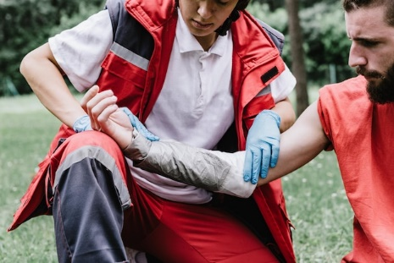**Identificarse**

Comience diciendo su nombre tanto al paciente como al personal presente en la escena para tranquilizar al paciente. Infórmele que está preparado para prestar los primeros auxilios. Identifíquese aunque el paciente esté inconsciente.

**Prevenir**

La prevención es una de las tareas más importantes del primer auxiliador para garantizar su seguridad y la de los pacientes. A continuación, se detallan las acciones preventivas clave que debe tomar:

|  |
| --- |
| Slide  CF01_1.2_¿Qué debe hacer un primer auxiliador? |

**Alertar**

En situaciones de emergencia, es crucial alertar a los servicios de emergencia de manera rápida y precisa. A continuación, se detallan los pasos a seguir al realizar una llamada de emergencia:

|  |
| --- |
| Video  CF01_1.2_Alertar |

**Examinar**

Inicie la valoración primaria. Haga algunas preguntas para determinar el estado del paciente:

|  |
| --- |
| Tarjetas  CF01_1.2_Examinar |

**Vigilar**

Después de proporcionar los primeros auxilios, es crucial vigilar continuamente al paciente para asegurarse de que las medidas aplicadas sean efectivas y que el estado del paciente no empeore. A continuación, se detallan las acciones esenciales:

Al llegar a la escena o lugar del incidente, el primer auxiliador deberá preguntarse si el entorno es seguro y realizar algunas maniobras adicionales para garantizar su seguridad y la del paciente o pacientes. Evite lesionarse y convertirse en un paciente más.

Si usted se lesiona, será un socorrista menos y un paciente más. Nunca olvide las siguientes normas de seguridad:

|  |
| --- |
| Pestañas  CF01_1.2_Vigilar |

1. **Cinemática del trauma**

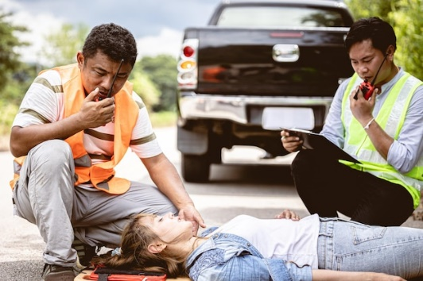La cinemática del trauma es entender y analizar la escena de un accidente para determinar las posibles lesiones de los pacientes y darles un tratamiento más rápido y efectivo. Los datos obtenidos en la escena tanto del entorno como del paciente deben registrarse y transmitirse al personal de salud encargado del evento para orientar sobre las posibles lesiones que se pueden presentar. Se deben buscar objetos libres dentro del vehículo, ya que pudieron lesionar directamente a los ocupantes al comportarse como verdaderos proyectiles.

**Vehículo - objeto**

Las lesiones dependerán del lugar ocupado por cada persona dentro del vehículo (conductor, copiloto, parte trasera), del uso o no del cinturón de seguridad o sistemas de retención infantil, de la activación del *airbag* y de la fuerza del impacto.

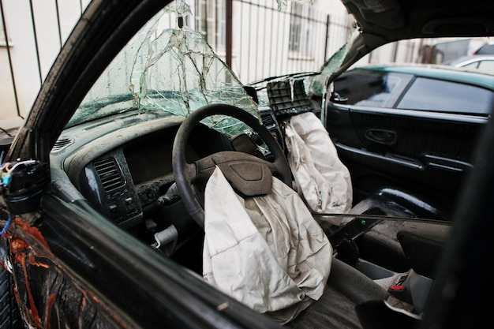

**Ocupante - parabrisas/volante**

Durante un accidente de tránsito, los ocupantes de un vehículo pueden experimentar dos tipos principales de desplazamiento que resultan en lesiones severas.

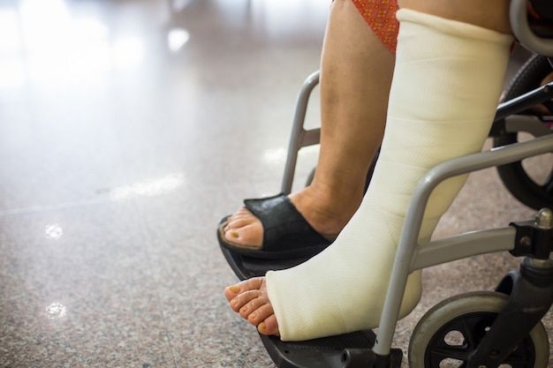**Órganos internos**

Las lesiones más frecuentes son: **fracturas costales en el hemitórax golpeado**, pudiendo aparecer lesiones **intratorácicas** asociadas, fracturas de pelvis, lesiones **craneoencefálicas** por el brusco movimiento de la cabeza hacia el vehículo golpeando contra estructuras internas, rotura hepática o esplénica por golpe directo y a consecuencia de fracturas costales bajas (9ª a 12ª).

**Motos**

Las lesiones más habituales son: **erosiones, contusiones o fracturas** de miembros inferiores que se pueden producir por golpe con otro vehículo o por el golpe contra el suelo al caer sobre él con o sin deslizamiento. Contra un **obstáculo fijo,** el conductor saldrá proyectado por el manillar, golpeando este con ambos muslos, produciendo fracturas y lesiones de columna torácica.

**Peatón**

Durante un accidente de tránsito, los ocupantes de un vehículo pueden experimentar diversos tipos de desplazamientos que resultan en lesiones severas. Estos desplazamientos incluyen:

1. **Botiquín de primeros auxilios**

Los botiquines son un recurso indispensable para los primeros auxiliadores, en ellos están todos los elementos necesarios para la atención del paciente. Hay varios tipos de botiquines. A continuación, se darán sugerencias para algunos de ellos. Recuerde que el tipo de botiquín dependerá del entrenamiento y del rol de los auxiliadores o del lugar donde se encuentren.

**Botiquín para el vehículo**

En el artículo 30 de la Ley 769 de 2002, que establece el equipo reglamentario que deben tener los vehículos, se menciona el botiquín de primeros auxilios. A continuación, se detallan los elementos mínimos que exige la ley. Un botiquín de primeros auxilios debe contener como mínimo los siguientes elementos:

* 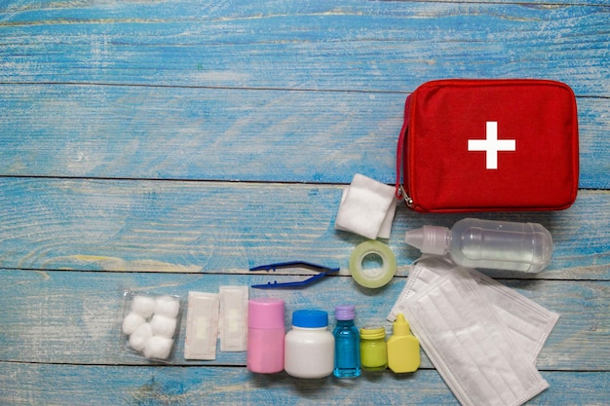Antisépticos
* Tijeras cortatodo
* Algodón
* Gasa estéril
* Esparadrapo o vendas adhesivas
* Venda elástica
* Jabón

**Botiquín básico**

Un botiquín básico es esencial para proporcionar atención inmediata en situaciones de emergencia. Debe contener los siguientes elementos:

**Botiquín empresarial**

En caso de accidente, los lugares de trabajo deben disponer de material de primeros auxilios en cantidad suficiente para cubrir el número de trabajadores de la empresa y los riesgos a los que puedan estar expuestos. La distribución y situación del material debe garantizar su accesibilidad para una atención rápida. El material se revisará periódicamente y se irá reponiendo tan pronto como se utilice o se encuentre vencido. El tamaño y los elementos que el botiquín contenga dependerán del entrenamiento y el rol del personal que lo usará, según la legislación vigente del país. Elementos recomendados según entrenamiento y necesidad de la empresa:

1. **SÍNTESIS**

A continuación, se presenta una síntesis de la temática estudiada en el componente formativo.

1. **ACTIVIDADES DIDÁCTICAS (Se debe incorporar mínimo 1, máximo 2)**

|  |  |
| --- | --- |
| DESCRIPCIÓN DE ACTIVIDAD DIDÁCTICA | |
| Nombre de la Actividad | Primeros auxilios y valoración de la escena |
| Objetivo de la actividad | Evaluar los conocimientos sobre los conceptos clave y procedimientos en primeros auxilios, específicamente en la valoración y seguridad de la escena. |
| Tipo de actividad sugerida | Cuestionario |
| Archivo de la actividad  (Anexo donde se describe la actividad propuesta) | *CF0_Actividad didactica* |

1. **MATERIAL COMPLEMENTARIO:**

|  |  |  |  |
| --- | --- | --- | --- |
| Tema | Referencia APA del Material | Tipo de material  (Video, capítulo de libro, artículo, otro) | Enlace del Recurso o  Archivo del documento o material |
| Primeros auxilios y evaluación de la escena | Martín Villaoslada, O. & Arenal Laza, C. (2020). Primeros auxilios. MF0272: ( ed.). Editorial Tutor Formación. | Capítulo 1 | <https://elibro-net.bdigital.sena.edu.co/es/lc/senavirtual/titulos/125938> |
| Actitud del auxiliador y valoración de la escena | Agencia Nacional de Seguridad Vial (2023). MÓDULO 1 - DEBERES PRIMER RESPONDIENTE. [Archivo de video] Youtube. | Video | <https://youtu.be/4JudaYDBcho?feature=shared> |
| ¿Qué debe hacer un primer auxiliador? | Tejero Fernández, J. (2022). *Primeros auxilios. AFDA0211:*(2 ed.). IC Editorial. | Capítulo 3 | <https://elibro-net.bdigital.sena.edu.co/es/lc/senavirtual/titulos/227699> |
| Cinemática del trauma | Centro Nacional Operativo en Salud. (2015). CINEMATICA DEL TRAUMA 2. [Archivo de video] Youtube. | Video | <https://www.youtube.com/watch?v=yO_K1wqTQ6c&ab_channel=CentroNacionalOperativoenSalud> |
| Botiquín de primeros auxilios | Facultad de Medicina UNAM (2018). Botiquín. [Archivo de video] Youtube. | Video | <https://www.youtube.com/watch?v=t5S7zmerXD4&ab_channel=Prevenci%C3%B3nSalud> |

1. **GLOSARIO:**

|  |  |
| --- | --- |
| TÉRMINO | SIGNIFICADO |
| Escena: | ambiente en el que se produjo la lesión y que se debe valorar. |
| Evacuación: | acción tendiente a establecer una barrera (distancia) entre una fuente de riesgo y las personas amenazadas, mediante el desplazamiento de estas. |
| Explosión: | liberación brusca de una gran cantidad de energía con desprendimiento de calor, luz y gases. |
| Incendio: | fenómeno que se presenta cuando uno o varios materiales combustibles o inflamables son consumidos de forma incontrolada por el fuego, generando pérdidas de vidas humanas, animales y bienes materiales. |
| Posible: | amenaza que, según el diagnóstico de sus condiciones inherentes, no ha sucedido, pero puede llegar a ocurrir. |
| Primeros auxilios: | son aquellas primeras medidas o cuidados adecuados que se ponen en práctica en forma provisional tan pronto se reconoce una emergencia. |
| Recurso: | son las personas, elementos, equipos y herramientas con los cuales se cuenta para evitar un desastre y atender correctamente la situación en peligro. |
| Riesgo: | probabilidad de que un objeto, sujeto, materia, sustancia o fenómeno pueda perturbar la integridad física de la persona o el medio. |
| Testigo: | persona que presencia o adquiere directo y verdadero conocimiento de algo. |

1. **REFERENCIAS BIBLIOGRÁFICAS:**

Fernández-Villacañas Martín, M. D. (2013). *Primeros auxilios:*( ed.). Macmillan Iberia, S.A. <https://elibro-net.bdigital.sena.edu.co/es/lc/senavirtual/titulos/42972>

Pérez Aguilera, M. D. M. (2013). *Primeros auxilios:*( ed.). Editorial CEP, S.L. <https://elibro-net.bdigital.sena.edu.co/es/lc/senavirtual/titulos/50755>

Seguridad del paciente. (2016). *Guía curricular sobre seguridad del paciente*.

Torres Nieto, H. (2012). *Manual de primeros auxilios y brigadas de emergencia:*( ed.). Fundación Universitaria del Área Andina. <https://elibro-net.bdigital.sena.edu.co/es/lc/senavirtual/titulos/70932>

Urgencias y emergencias médicas tanto para el personal paramédico y médico. (2013). *Evaluación de la escena por un primer respondiente.* <http://urgenciasyemergenciasmedicas.blogspot.com/2013/01/3-evaluacion-de-la-escena-por-un-primer.html>

1. **CONTROL DEL DOCUMENTO**

|  |  |  |  |  |
| --- | --- | --- | --- | --- |
|  | Nombre | Cargo | Dependencia  *(Para el SENA indicar Regional y Centro de Formación)* | Fecha |
| Autor (es) | Luz María Cardona Correa | Experta temática | Regional Antioquia - Centro de Servicios de Salud | 2016 |
| Paola Alexandra Moya | Evaluadora instruccional | Regional Antioquia - Centro de Servicios de Salud | 2024 |
|  | Olga Constanza Bermúdez Jaimes | Responsable Línea de Producción Antioquia | Regional Antioquia - Centro de Servicios de Salud | 2024 |

1. **CONTROL DE CAMBIOS**

**(Diligenciar únicamente si realiza ajustes a la Unidad Temática)**

|  |  |  |  |  |  |
| --- | --- | --- | --- | --- | --- |
|  | Nombre | Cargo | Dependencia | Fecha | Razón del Cambio |
| Autor (es) |  |  |  |  |  |